Kérjük a tisztelt kollégákat, hogy a dolgozatokat az egységes értékelés érdekében szigorúan az alábbi útmutató szerint pontozzák, a megadott részpontszámokat ne bontsák tovább! Vagyis ha egy részmegoldásra pl. 3 pontot javasolunk, akkor arra vagy 0, vagy 3 pont adható. (Természetesen az útmutatótól eltérő megoldások is lehetnek jók.) Ha különösen értékesnek tartanak egy (rész)megoldást, akkor arra inkább jól felismerhetően pluszpontot adjanak, és azt az összpontszámban is külön tüntessék föl!
Összpontszám: 100 pont
Beküldési határ: 40 pont
Postázási határidő: 2003. december 22.
1. feladat: Alaprajz (24 pont)
Készíts Logo programot (LAKAS :h) az alábbi lakás alaprajz elkészítésére! Az ábrán a legkisebb falszakasz, illetve ajtónyílás mérete legyen :h!
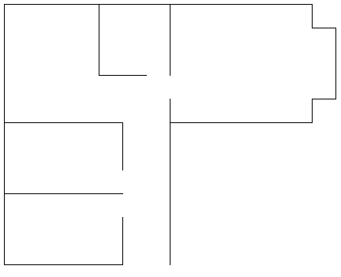
Értékelés:
Jó a jobboldali nagy helyiség 4 pont
Jó a felső, középső, legkisebb helyiség 4 pont
Jó a baloldali, felső helyiség 4 pont
Jó a baloldali, középső helyiség 4 pont
Jó a baloldali alsó helyiség 4 pont
Jó a bevezető folyosó 4 pont
2. feladat: Karácsonyfa (21 pont)
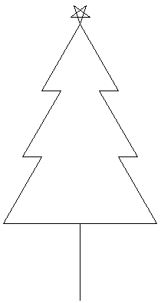
Készíts Logo programot (Karacsonyfa), amely egy karácsonyfát rajzol a mellékelt ábra szerint. Az ábrán a hosszabb vonalak 100, a rövidebbek pedig 25 egység hosszúak. A fa szabályos háromszögekből áll, a tetején egy szabályos ötágú csillaggal.
Értékelés:
Jó a fa törzse 2 pont
Jó az alsó, legnagyobb háromszög látható része 4 pont
Jó a középső, közepes méretű háromszög látható része 4 pont
Jó a felső, legkisebb háromszög látható része 4 pont
Jó a fa tetején levő ötágú csillag 4 pont
Jó irányban áll az ötágú csillag 3 pont
Elérhető összpontszám: 45 pont

